Testes de sistema HELP-DESK

Sistema agility help desk

Versão 1 – Julho 2014

  
Fazemos o melhor, porque   
queremos o melhor

índice

**Índice** ....................................................................................................................................... **2**

**Login**......................................................................................................................................... **3**

**Login Recuperar Senha**............................................................................................................. **4**

**Home.............................**.......................................................................................................... **5**

**Meus Chamados..........**............................................................................................................. **6**

**Novo Chamado..................**...................................................................................................... **7**

**Relatórios...........................**...................................................................................................... **9**

**Manutenção** **de Classificações.**................................................................................................ **10**

## Login

O acesso ao sistema foi feito pelo endereço [http://192.168.61.20/HelpDesk/Conta](http://192.168.61.20/HelpDeskBackOffice/Conta) o usuário é direcionado a página de autenticação de conta. É necessário informar o e-mail e senha cadastrados pelo administrador do sistema. Foram informados e-mail e senha previamente cadastrados no sistema.

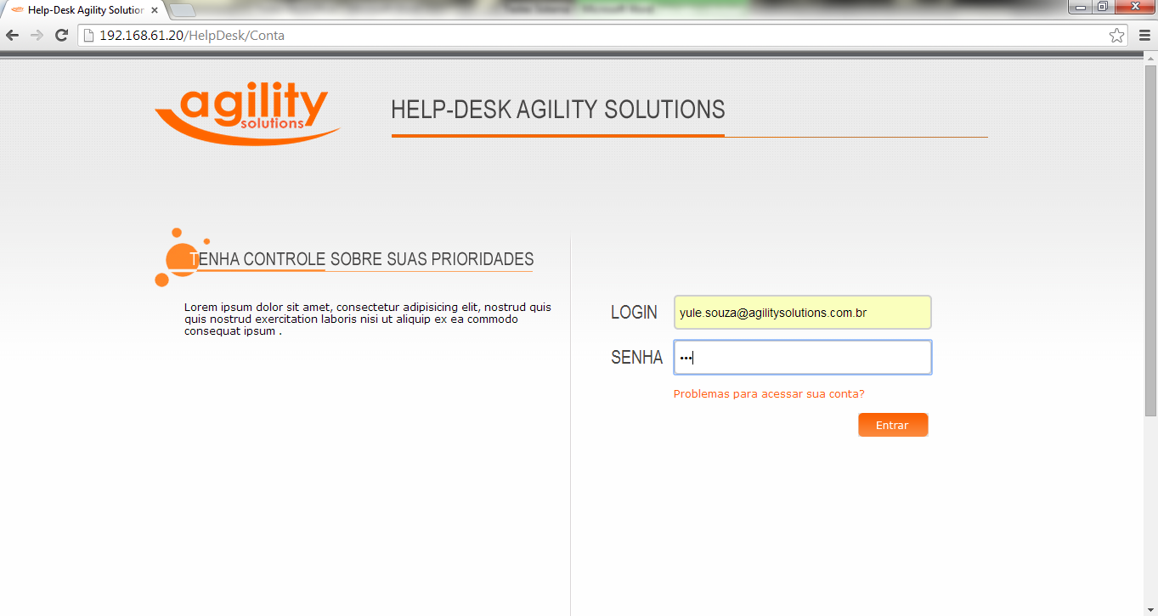

Figura 1 – Página de autenticação ao sistema (Login)

Caso um campo obrigatório não seja preenchido o sistema informa o usuário que o preenchimento do respectivo campo é necessário para continuar o processo conforme figura abaixo.



Figura 2 – Mensagem padrão de campo obrigatório

## 2. Login RECUPERAR SENHA

Funcionalidade tem como objetivo a recuperação de senha de um usuário cadastrado no sistema, necessário preenchimento de um e-mail válido e cadastrado no sistema. Após a validação usuário recebe nova senha por e-mail. Foi preenchido o campo e-mail com usuário previamente cadastrado no sistema.

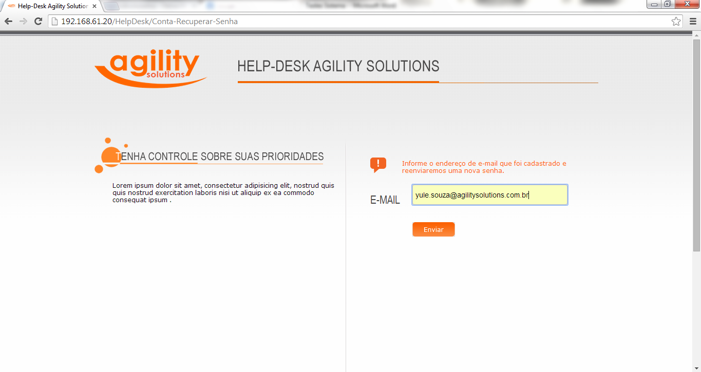

Figura 3 – Página de recuperação de senha

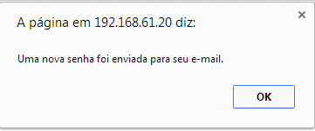

Figura 4 – Mensagem nova senha envio e-mail



Figura 5 – Novo E-mail senha sistema Agility Help-Desk

## 3. Home

Página Inicial do sistema tem a funcionalidade de listar os chamados abertos pelo usuário logado no sistema é possível ordenar por prioridade, status e data de abertura do chamado. Possui também a funcionalidade de link as páginas internas do sistema como meus chamados, relatórios de chamado, esta página também possui o controle responsável por busca de chamados no sistema.

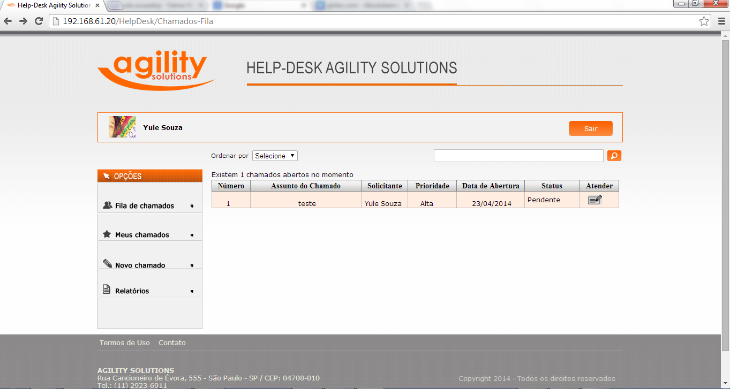

Figura 6 – Novo E-mail senha sistema Agility Help-Desk

## 4. MEUS CHAMADOS

Página responsável por listar chamados em atendimento pelo usuário logado no sistema. Caso não exista nenhum chamado em atendimento pelo usuário a mensagem é apresentada conforme figura abaixo.

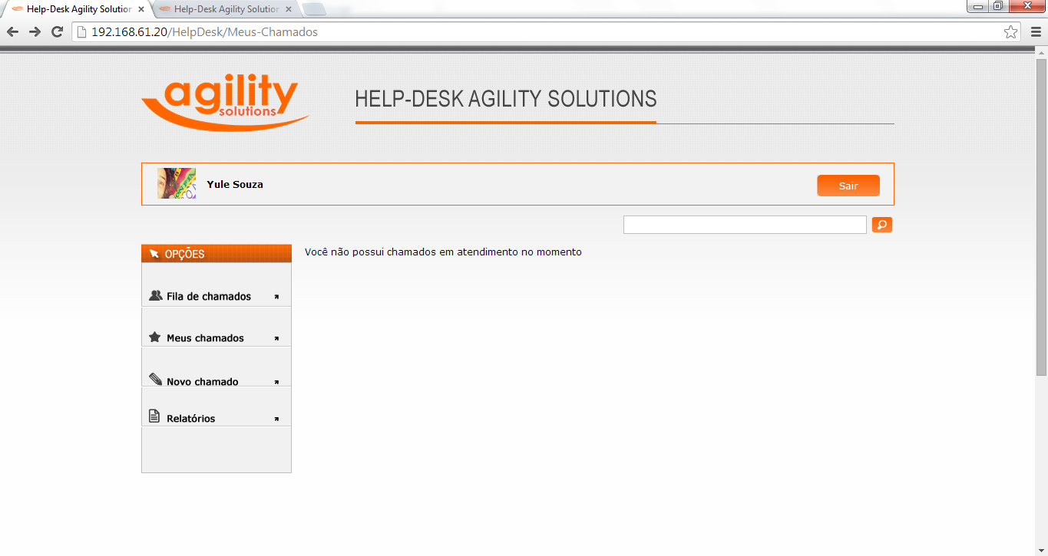

Figura 7 – Página Meus Chamados

## 5. NOVO CHAMADO

Página responsável pela inclusão de novos chamados no sistema possui obrigatoriedade no preenchimento dos campos categoria, classificação, prioridade, assunto, atendente ao qual o chamado será atribuído e também a descrição do problema pelo qual o chamado esta sendo aberto.

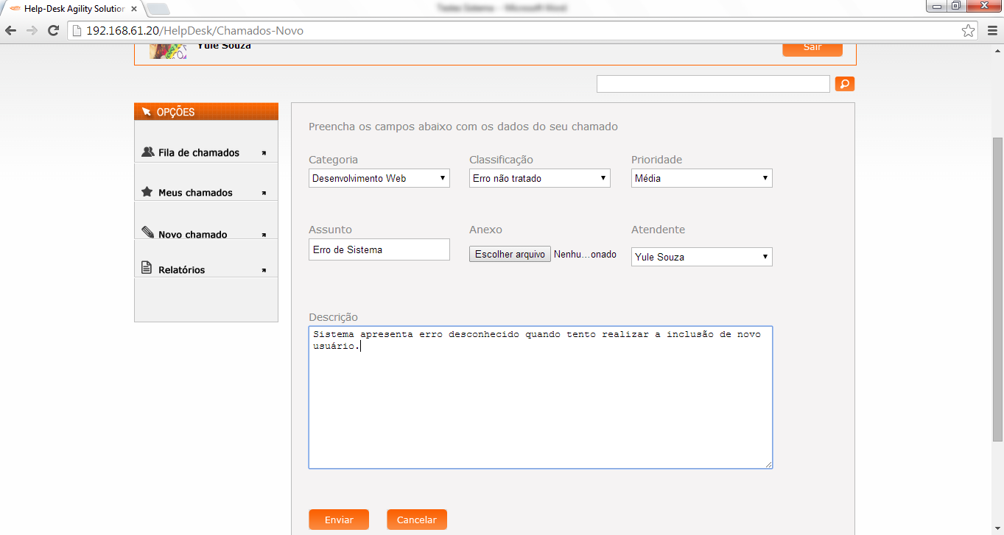

Figura 8 – Página Incluir Novo Chamado

Caso um campo obrigatório não seja preenchido o sistema informa o usuário que o preenchimento do respectivo campo é necessário para continuar o processo conforme figura abaixo.



Figura 9 – Mensagem padrão de campo obrigatório

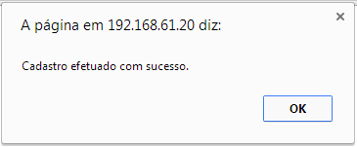

Figura 10 – Mensagem Chamado Aberto com sucesso

Após a abertura de um chamado é possível visualizar o na fila de chamados abertos onde todo o chamado atribuído ao usuário seja por abertura ou atendimento são visualizados.

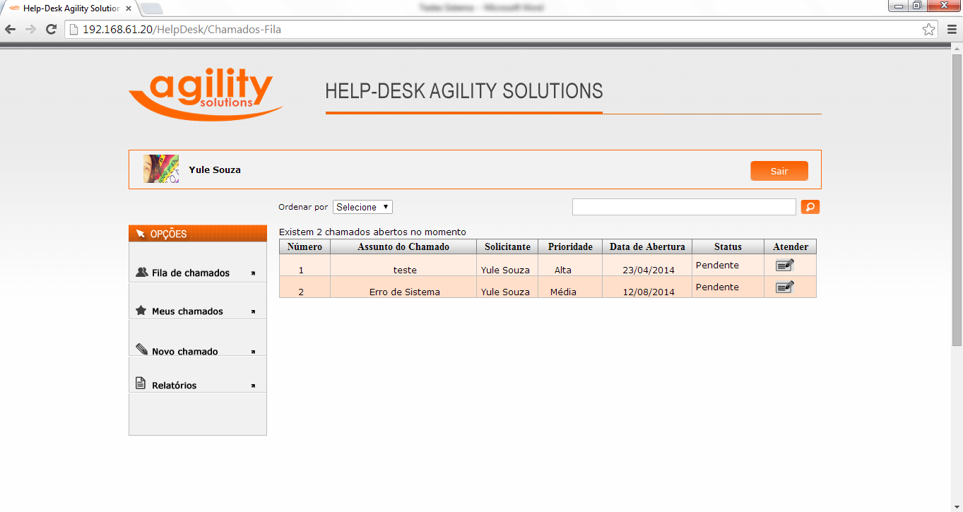

Figura 11 – Fila de Chamados Abertos no sistema

**Observação**: Não é possível para um usuário que abriu um chamado atender a este próprio chamado dentro do sistema.

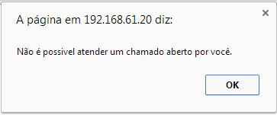

Figura 12 – Mensagem Erro Atendimento Chamado

## 6. Relatórios

Página responsável pela visualização de relatórios no sistema, através dela é possível que o usuário visualize o volume de chamados abertos no sistema de acordo com a seleção feita nesta página às opções são:



Chamados abertos, atribuídos a um atendente que se possuem o status pendente dentro do sistema.



Chamados atendidos que possuem seu status como finalizado.



Todos os chamados abertos no sistema sejam seu status atendido ou finalizado.

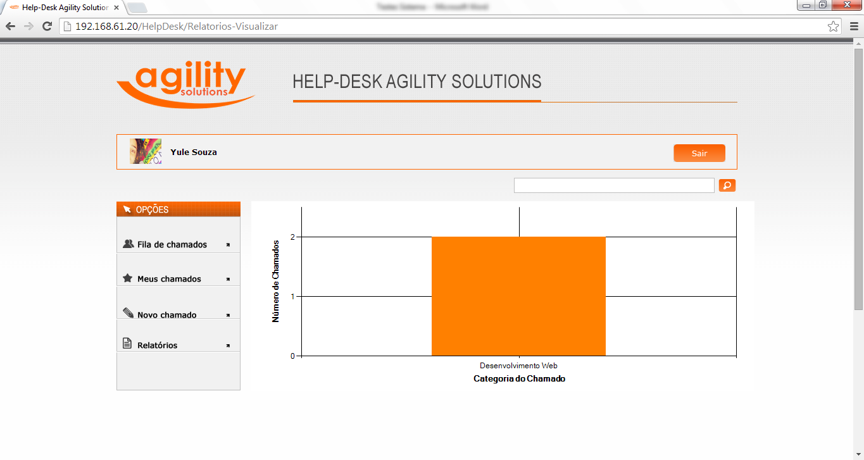

Figura 13 – Página visualização de total de chamados no sistema

## 7. contato

Página para que usuário envie sugestões, reporte erros e melhorias que podem ser feitas no sistema. Possui obrigatoriedade no preenchimento de todos os campos do formulário.

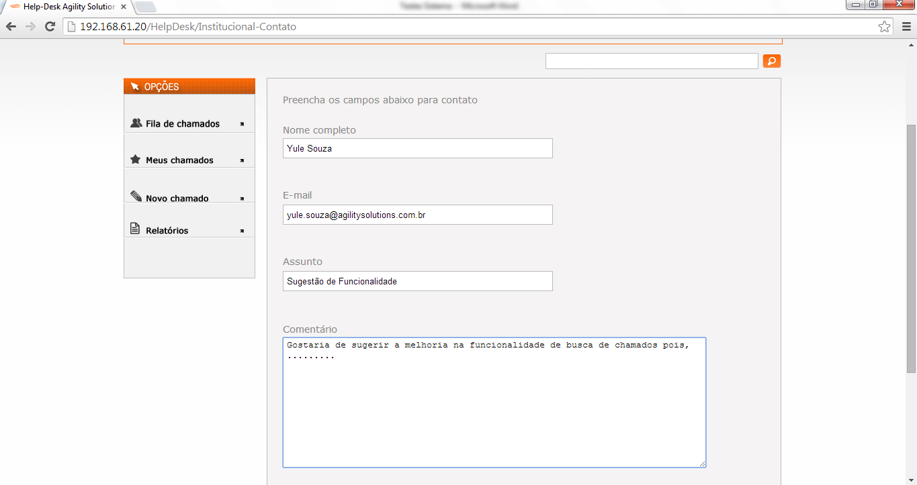

Figura 14 – Página Contato

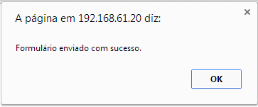

Figura 15 – Mensagem Sistema Formulário enviado com sucesso.